DjangoBlog 软件系统的界面设计
组号：21
小组成员：朱梓诚、孙金龙、杜彬、吴念祖、徐力艇

软件系统概述
DjangoBlog 支持 Markdown 文章发布和分类整理。读者可以浏览、检索文章和参与评论，超级管理员通过后台维护内容与站点配置。本文梳理 blog 主要页面、页面之间的跳转及其模板关系。

功能分析
首页及聚合页展示文章卡片和分页。文章详情展示标题、正文和可选目录，评论开放时显示评论区。归档按发布时间的年月分组，搜索页展示匹配文章。后台文章管理支持新增、编辑、发布及草稿管理。

软件主要的界面设计
首页通过标题进入文章详情，分类、标签、作者、归档和搜索结果也可进入详情。详情中的评论表单只对已登录用户显示。后台文章页可通过“在站点上查看”打开详情。
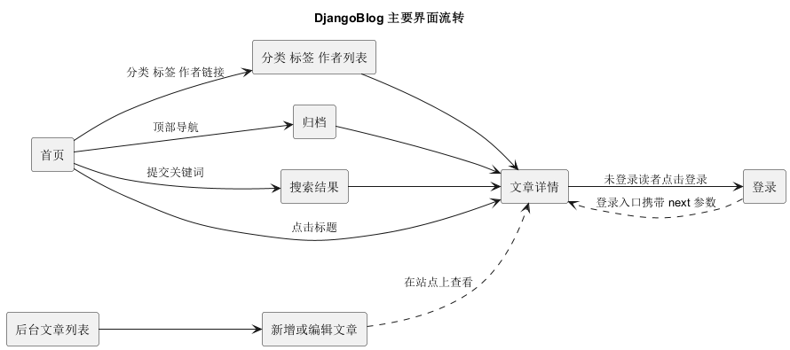
图 1 主要界面流转
运行界面截图取自项目 main 分支的小组界面成果。
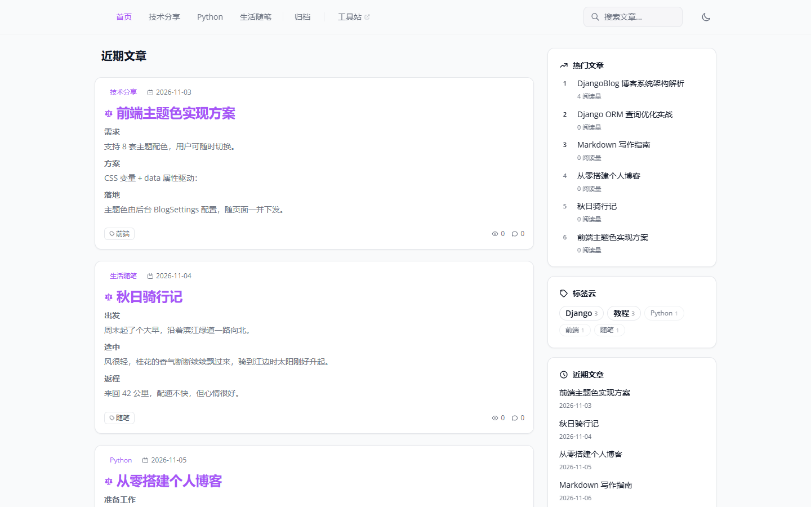
图 3 首页：导航、文章卡片、分页与侧栏
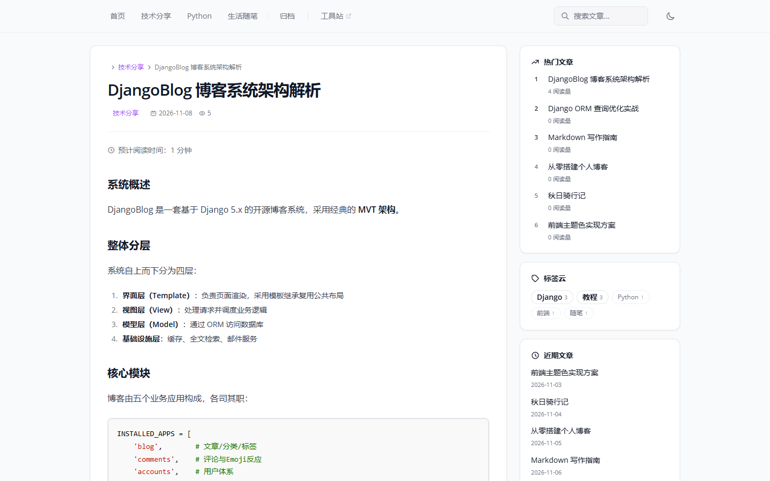
图 4 文章详情：正文、目录与评论
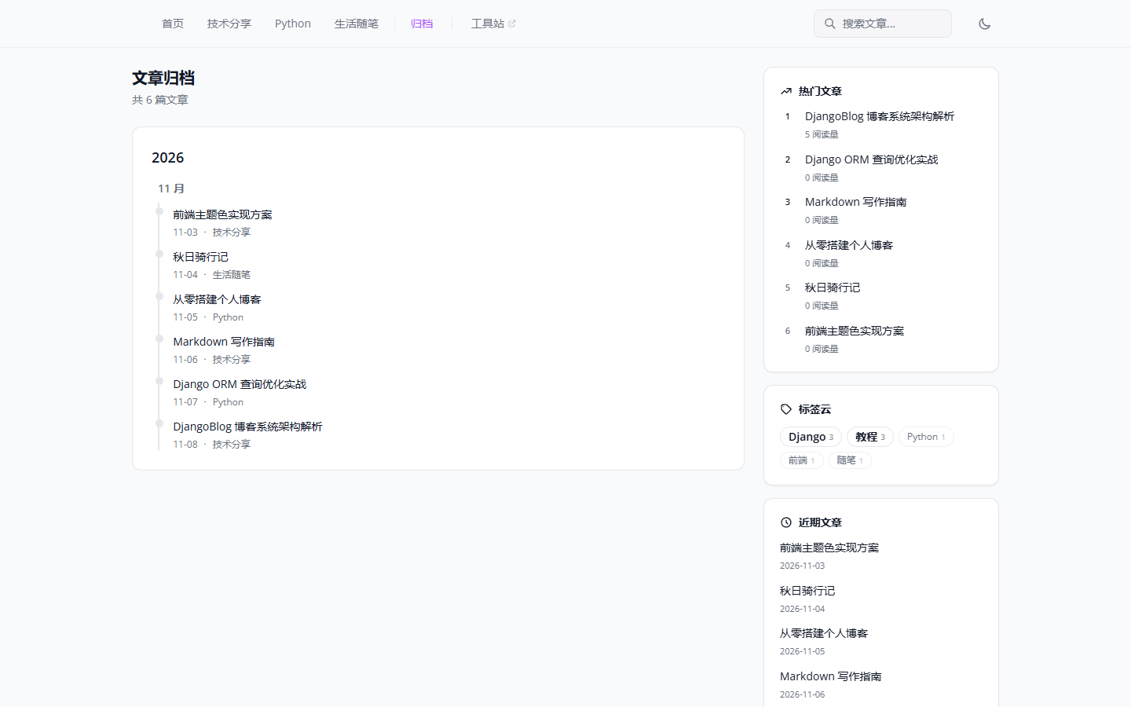
图 5 归档：按年月浏览文章
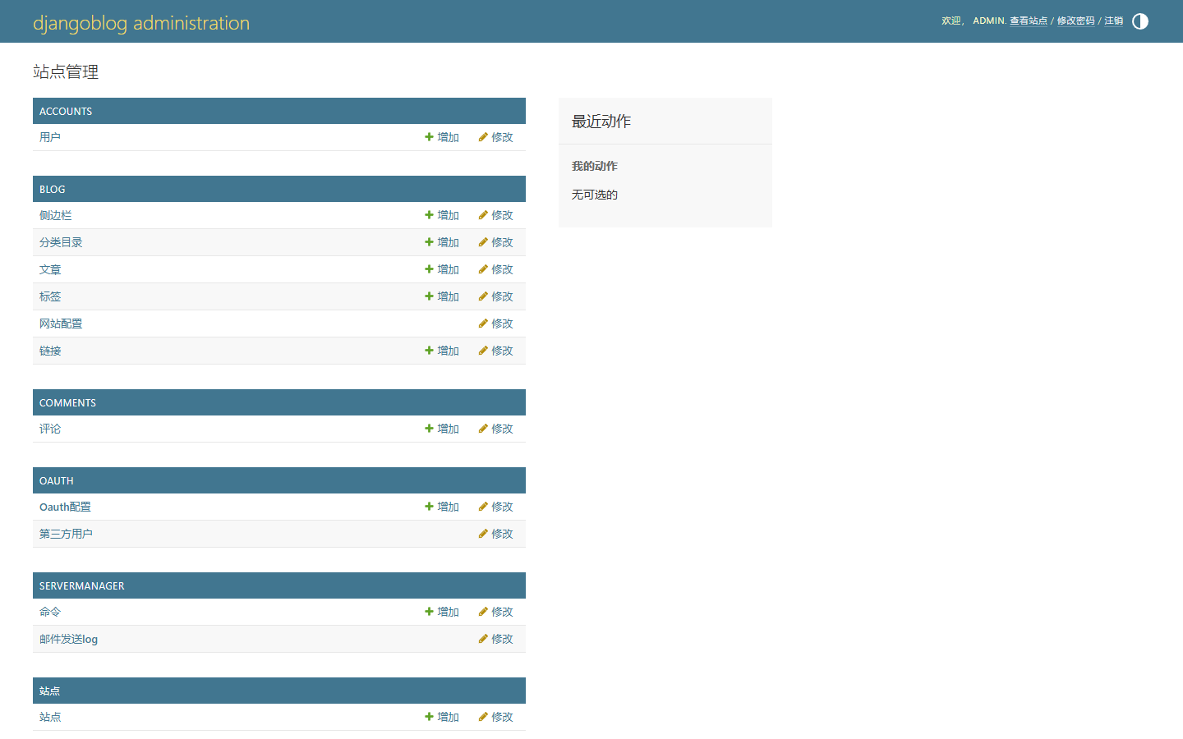
图 6 后台：内容管理入口

模板设计
首页与分类、作者、标签共用 article_index.html。详情和归档分别使用 article_detail.html、article_archives.html。三种模板均继承 share_layout/base.html。共享布局包含导航与页脚；页面调用 blog_tags.py 注册的卡片、侧栏等标签，详情还按评论开关包含 comments 的列表与表单。
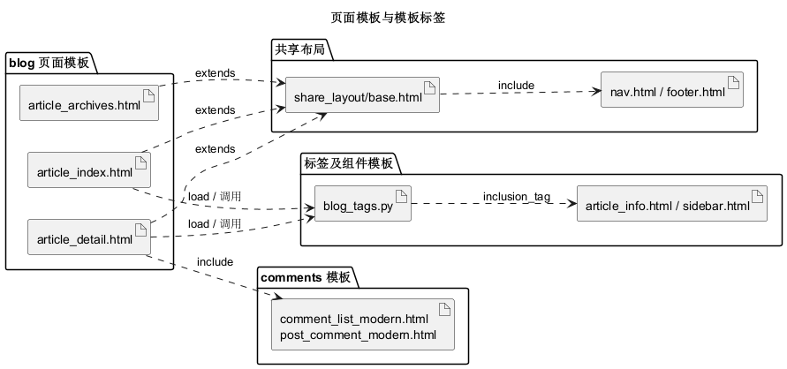
图 2 模板、共享布局与标签的 UML 包图
源码：blog/views.py:71–160、419–439；blog/templatetags/blog_tags.py:251–323、409–427；templates/share_layout/base.html:173–190；templates/blog/article_detail.html:144–170。

